**Boeing 777 Гидравлическая система**

Боинг 777 оснащен тремя гидравлическими системами. Левый, центральный и правый системы обеспечивают гидравлическую жидкость при номинальном давлении 3000 фунтов на квадратный дюйм (207 бар) для работы управления полетом, системы закрылков, приводов, шасси и тормоза. Первичный гидравлический усилитель для левого и правого систем обеспечивается двумя EDPS и дополнена двумя ACMPs по требованию. Первичная гидравлическая мощность для центральной системы обеспечивается двумя электродвигателями насосов (ACMP) и дополнены двумя по требованию воздуха Турбинные насосы (ДПА). Центр Система обеспечивает гидравлическую мощность для реверса тяги двигателей, основных систем управления полетом, шасси и закрылки / планками. В аварийных условиях, гидравлическая энергия генерируется таран воздушной турбины (RAT), который развертывается автоматически и приводит в движение с переменным рабочим объемом встроенного насоса. RAT насос обеспечивает подачу к управления полетом центр системы.

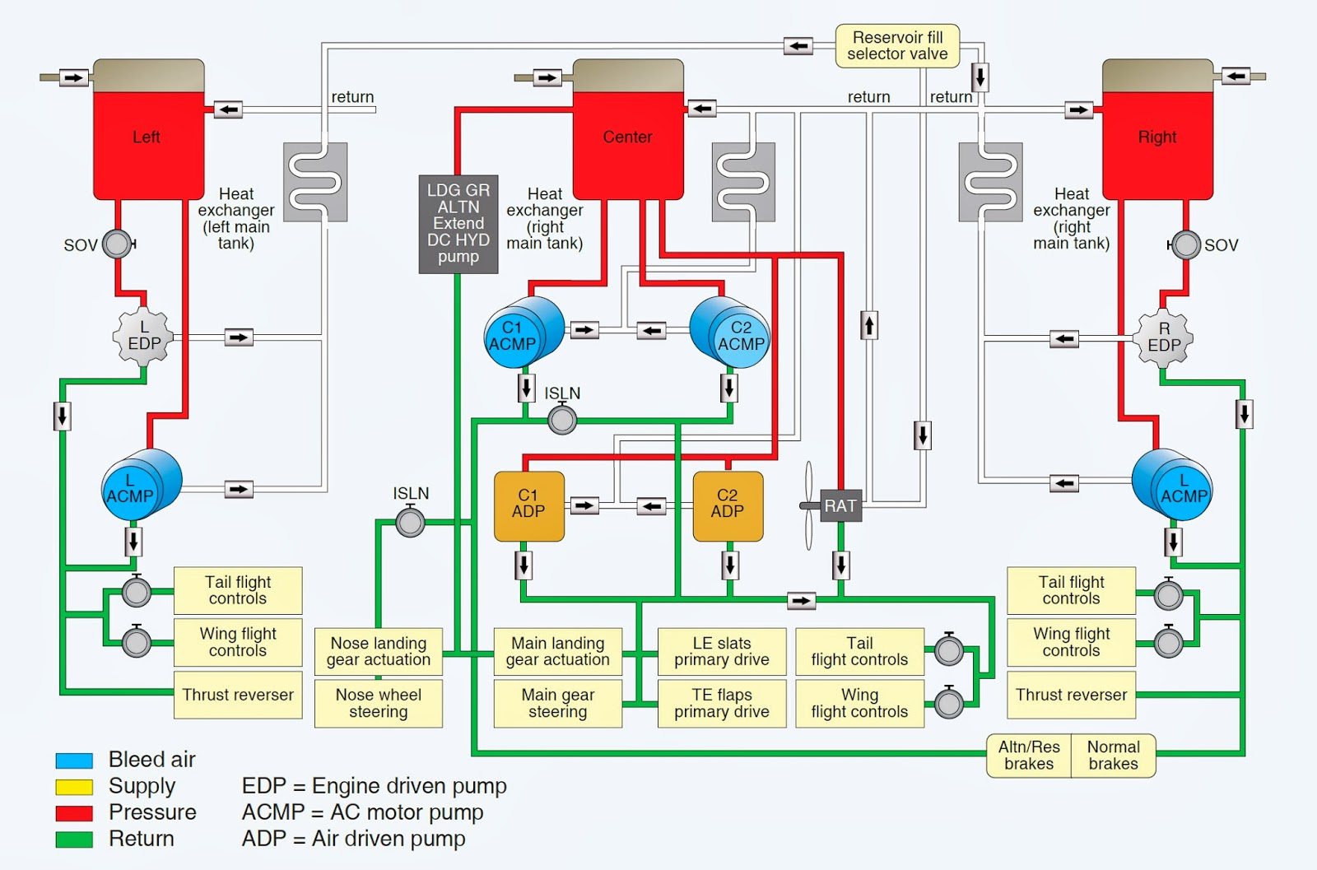

***Левая и правая Описание системы***

Левые и правые гидравлические системы функционально одинаковы. Поставки левый гидросистемы под давлением гидравлической жидкости для работы левого реверсом и системы управления полетом.Правильные поставляет гидравлические системы под давлением гидравлической жидкости для работы правую реверсом, системы управления полетом, а также нормальную тормозную систему. [Рисунок 6]

|  |
| --- |
| [самолет гидравлическая система](http://2.bp.blogspot.com/-ipWFkpBHwWI/UlLy0ykKKOI/AAAAAAAAAjA/2VEZFHWHAp4/s1600/Right+hydraulic+system+of+a+Boeing+777.jpg) |

***Центральная Гидравлическая система***

Центральные гидравлические поставляет системы под давлением гидравлической жидкости для работы этих систем

